­­­Instalação Git

1. https://git-scm.com/downloads

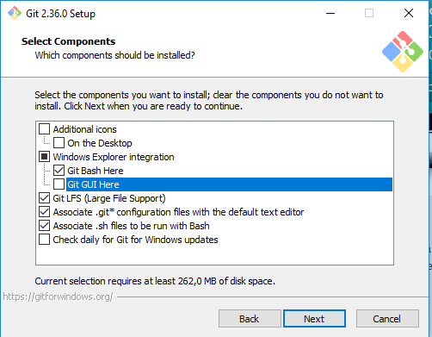

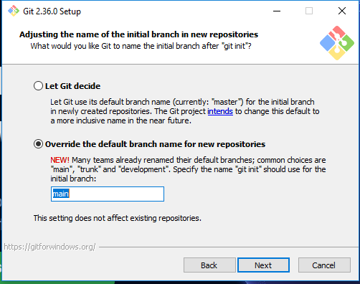

Deixar o git realizar o controle do gerenciamento.

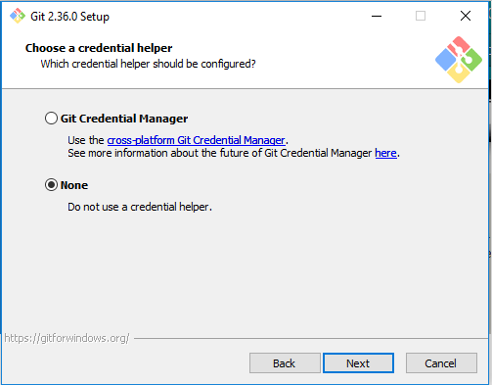

**AS ESTAPAS QUE NÃO CONTEM ACIMA, BASTA PROCEGUIR NA INSTALAÇÃO NO BOTÃO “NEXT”**